

Inserir Motivo de Abertura do Registro de Atendimento
Esta opção do sistema permite inserir um motivo de abertura para registros de atendimento. Depois de cadastrado, esse motivo é visualizado no campo Motivo da Abertura da funcionalidade Inserir Registro de Atendimento - Aba Dados Gerais.
Este campo será selecionado a partir de uma lista de valores definidos previamente aqui, e é de preenchimento obrigatório, dependendo do Tipo de Solicitação e Especificação informados. Ele é visualizado caso a especificação exija que o motivo de abertura do registro de atendimento seja informado.
A opção pode ser acessada via Menu de Sistema, no caminho: GSAN > Atendimento ao Público > Registro Atendimento > Motivo Abertura RA > Inserir Motivo de Abertura do Registro de Atendimento.
Feito isso, o sistema acessa a tela abaixo:

Observação
Informamos que os dados exibidos na tela e no relatório a seguir são fictícios, e não retratam informações de clientes.
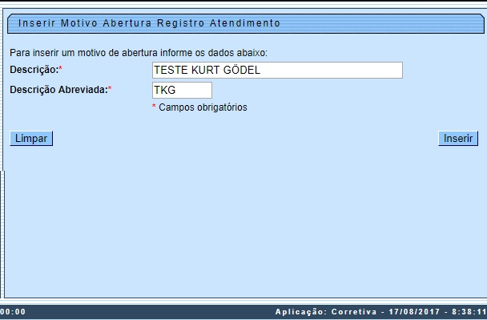
Agora, preencha por extenso os campos Descrição e Descrição abreviada e clique em

Tela de Sucesso
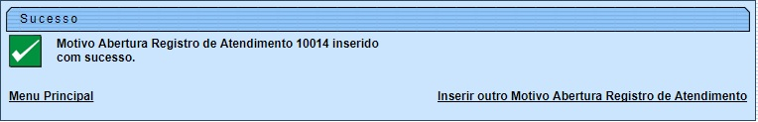

Preenchimento dos Campos
Campo | Preenchimento dos Campos
Descrição | Campo obrigatório - Informe por extenso a descrição do motivo de abertura do registro de atendimento.
Descrição Abreviada | Campo obrigatório - Informe por extenso a descrição abreviada do motivo de abertura do registro de atendimento.

Funcionalidade dos Botões
Botão | Descrição da Funcionalidade
 | Ao clicar neste botão, o sistema insere o motivo de abertura de registro de atendimento no sistema.
 | Ao clicar neste botão, o sistema limpa os campos preenchidos.

Referências
Inserir Registro de Atendimento

Termos Principais
Registro de Atendimento
Clique aqui para retornar ao Menu Principal do GSAN

